MÁJOVÝ VÝLET
Kdy: 18. května 2024
Odjezd: v 8.00 hod od obecního úřadu
Co navštívíme:

ZOO OLOMOUC - SVATÝ KOPEČEK
Zoologická zahrada Olomouc byla pro veřejnost otevřena v roce 1956. Na ploše 42,5 ha chová na 1861 kusů zvířat v 354 druzích. Rozprostírá se v lesích v podhůří Nízkého Jeseníku, v blízkosti krajského města Olomouc, v jeho místní části – Svatém Kopečku - https://www.zoo-olomouc.cz/

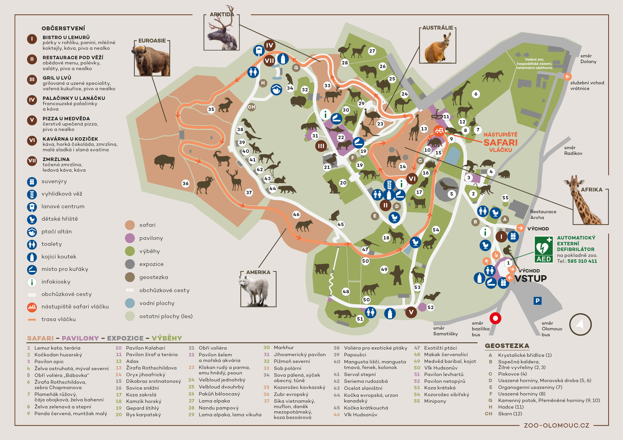

Zájemci ať se hlásí na OÚ vždy v pracovní dobu do pátku 3. května 2024. Sebou si vezměte hlavně dobrou náladu, vhodnou obuv a oblečení, svačinu, pití a doprovody dětí hlavně pevné nervy! Doprava pro účastníky je zdarma, platí se pouze vstupné ve výši 160,- Kč/dospělí a 120,- Kč/dítě od 3 let (bude zakoupena hromadná vstupenka) a ostatní výdaje tzn., jídlo, dárkové předměty, aj., si platí každý sám.

